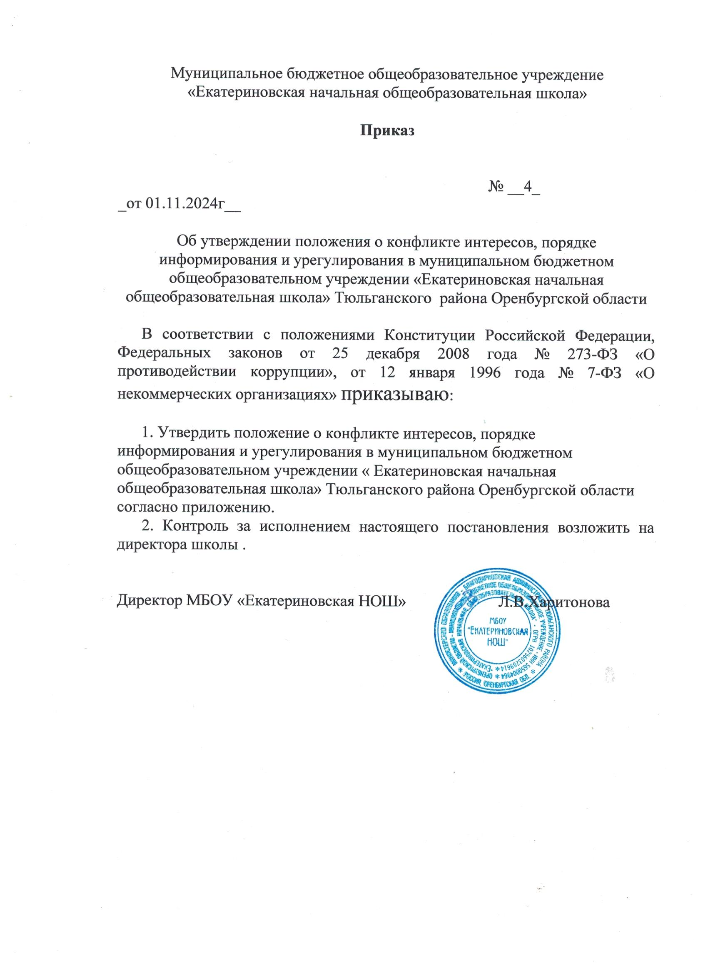

Муниципальное бюджетное общеобразовательное учреждение «Екатериновская начальная общеобразовательная школа»

**Приказ**

№ __4_ _от 01.11.2024г__

Об утверждении положения о конфликте интересов, порядке информирования и урегулирования в муниципальном бюджетном общеобразовательном учреждении «Екатериновская начальная общеобразовательная школа» Тюльганского района Оренбургской области

В соответствии с положениями Конституции Российской Федерации, Федеральных законов от 25 декабря 2008 года № 273-ФЗ «О противодействии коррупции», от 12 января 1996 года № 7-ФЗ «О некоммерческих организациях» приказываю:

1. Утвердить положение о конфликте интересов, порядке информирования и урегулирования в муниципальном бюджетном общеобразовательном учреждении « Екатериновская начальная общеобразовательная школа» Тюльганского района Оренбургской области согласно приложению.

2. Контроль за исполнением настоящего постановления возложить на директора школы .

Директор МБОУ «Екатериновская НОШ» Л.В.Харитонова

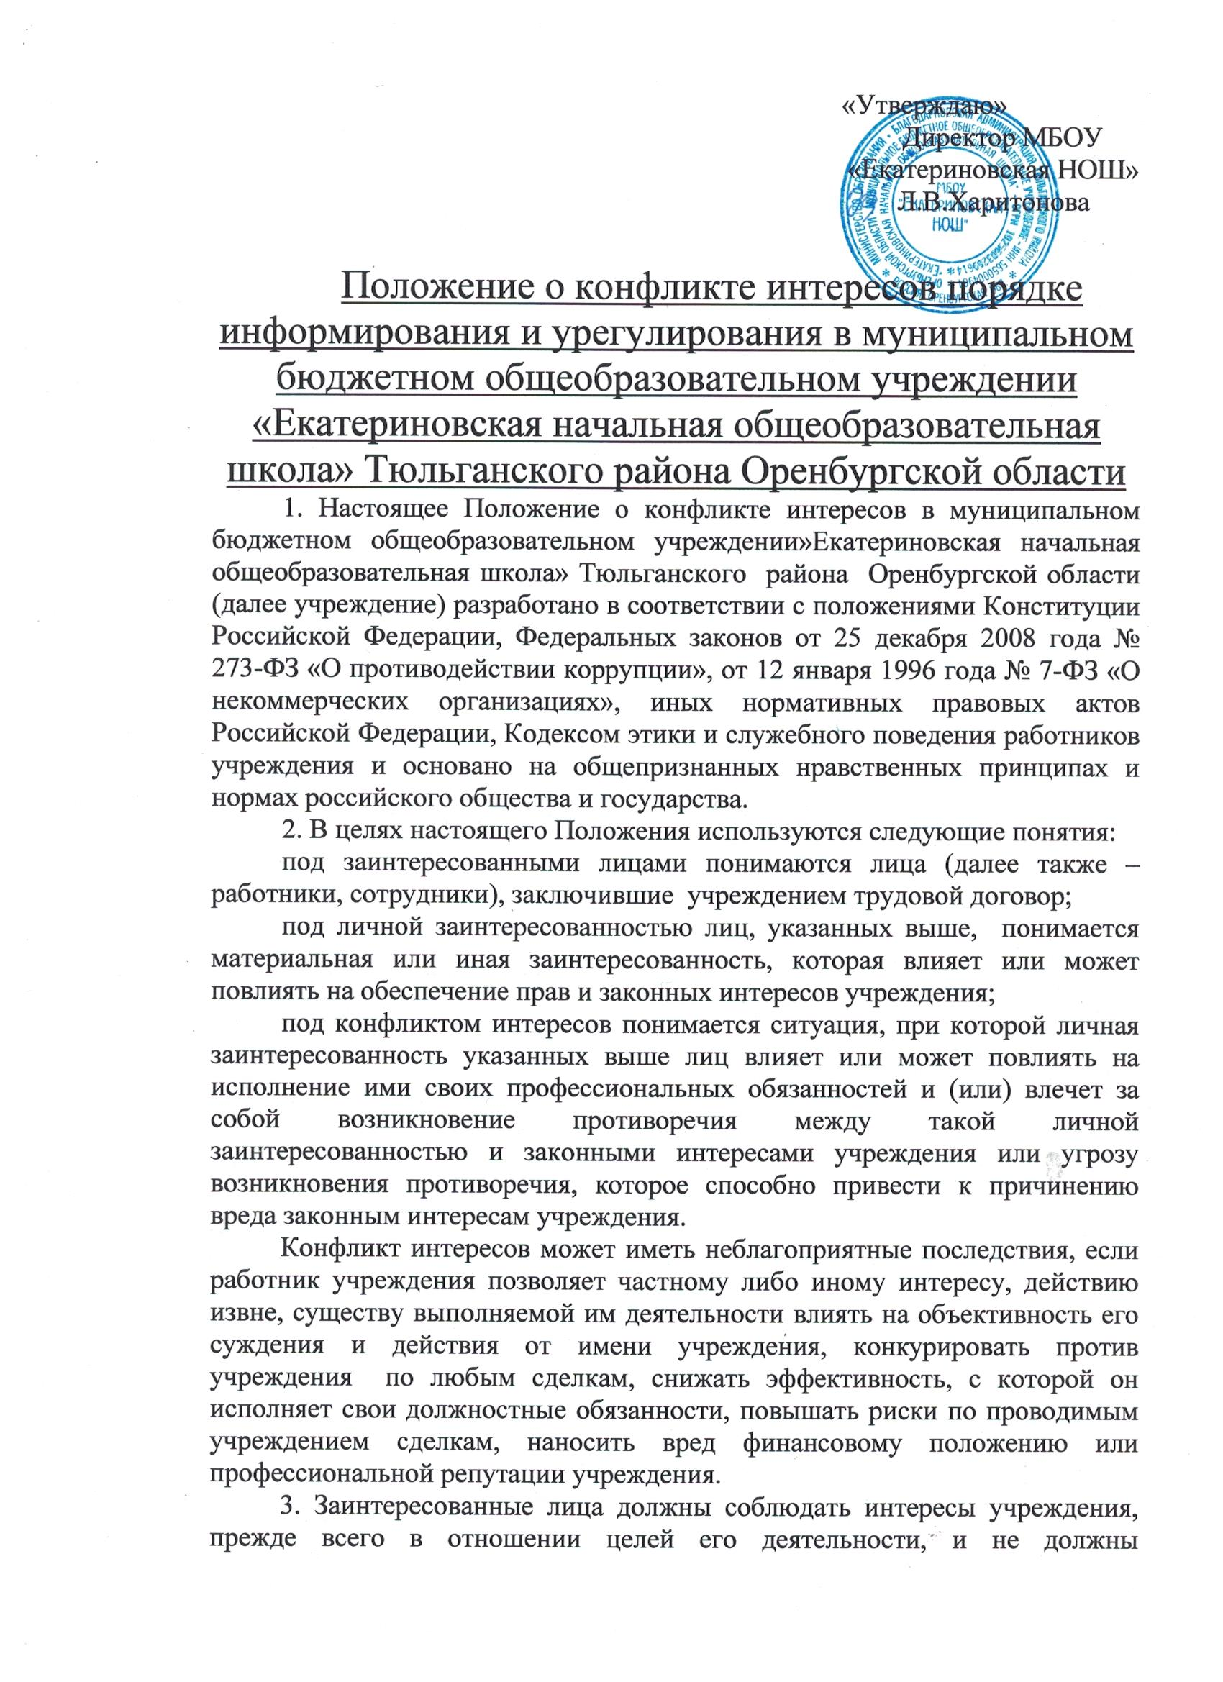

«Утверждаю»

Директор МБОУ «Екатериновская НОШ» Л.В.Харитонова

Положение о конфликте интересов порядке информирования и урегулирования в муниципальном бюджетном общеобразовательном учреждении «Екатериновская начальная общеобразовательная школа» Тюльганского района Оренбургской области

1. Настоящее Положение о конфликте интересов в муниципальном бюджетном общеобразовательном учреждении»Екатериновская начальная общеобразовательная школа» Тюльганского района Оренбургской области (далее учреждение) разработано в соответствии с положениями Конституции Российской Федерации, Федеральных законов от 25 декабря 2008 года № 273-ФЗ «О противодействии коррупции», от 12 января 1996 года № 7-ФЗ «О некоммерческих организациях», иных нормативных правовых актов Российской Федерации, Кодексом этики и служебного поведения работников учреждения и основано на общепризнанных нравственных принципах и нормах российского общества и государства.

2. В целях настоящего Положения используются следующие понятия:

под заинтересованными лицами понимаются лица (далее также – работники, сотрудники), заключившие учреждением трудовой договор;

под личной заинтересованностью лиц, указанных выше, понимается материальная или иная заинтересованность, которая влияет или может повлиять на обеспечение прав и законных интересов учреждения;

под конфликтом интересов понимается ситуация, при которой личная заинтересованность указанных выше лиц влияет или может повлиять на исполнение ими своих профессиональных обязанностей и (или) влечет за собой возникновение противоречия между такой личной заинтересованностью и законными интересами учреждения или угрозу возникновения противоречия, которое способно привести к причинению вреда законным интересам учреждения.

Конфликт интересов может иметь неблагоприятные последствия, если работник учреждения позволяет частному либо иному интересу, действию извне, существу выполняемой им деятельности влиять на объективность его суждения и действия от имени учреждения, конкурировать против учреждения по любым сделкам, снижать эффективность, с которой он исполняет свои должностные обязанности, повышать риски по проводимым учреждением сделкам, наносить вред финансовому положению или профессиональной репутации учреждения.

3. Заинтересованные лица должны соблюдать интересы учреждения, прежде всего в отношении целей его деятельности, и не должны использовать возможности, связанные с осуществлением ими своих должностных (профессиональных) обязанностей, или допускать использование таких возможностей в целях, противоречащих целям, указанным в Уставе учреждения.

4. Заинтересованные лица должны избегать любых конфликтов интересов, должны быть независимы от конфликта интересов, затрагивающего учреждение.

В целях недопущения возникновения конфликта интересов в сферах деятельности учреждения, осуществление которых подвержено коррупционным рискам, работник учреждения обязан:

воздерживаться от совершения действий и принятия решений, которые могут привести к конфликту интересов;

действовать в строгом соответствии с законодательством Российской Федерации;

уведомлять работодателя (его представителя) и своего непосредственного начальника о возникшем конфликте интересов и/или о возможности его возникновения, как только ему станет об этом известно, в письменной форме.

5. Эффективность работы по предупреждению и урегулированию конфликта интересов предполагает полное и своевременное выявление таких конфликтов и координацию действий всех структурных подразделений учреждения.

6. Основными мерами по предотвращению конфликтов интересов являются:

строгое соблюдение должностными лицами и сотрудниками учреждения обязанностей, установленных законодательством, Уставом, иными локальными нормативными правовыми актами, должностными инструкциями;

утверждение и поддержание организационной структуры учреждения, которая четко разграничивает сферы ответственности, полномочии и отчетности;

распределение полномочий приказом о распределении обязанностей между руководителем и заместителями руководителя учреждения;

выдача доверенностей на совершение действий, отдельных видов сделок определенному кругу работников учреждения;

распределение должностных обязанностей работников таким образом, чтобы исключить конфликт интересов и условия его возникновения, возможность совершения преступлений и осуществления иных противоправных действий при осуществлении уставной деятельности;

внедрение практики принятия коллегиальных решений по всем наиболее ответственным и масштабным вопросам, с использованием всей имеющейся в учреждении информации, в т.ч. данных бухгалтерской, статистической, управленческой и иной отчетности;

исключение действий, которые приведут к возникновению конфликта интересов: должностные лица и сотрудники учреждения должны воздерживаться от участия в совершении операций или сделках, в которые вовлечены лица и/или организации, с которыми данные должностные лица и сотрудники либо члены их семей имеют личные связи или финансовые интересы;

запрет на использование, а также передачу информации, которая составляет служебную или коммерческую тайну, для заключения сделок третьими лицами.

7. В целях предотвращения конфликта интересов должностные лица и сотрудники учреждения обязаны:

исполнять обязанности с учетом разграничения полномочий, установленных локальными нормативными правовыми актами учреждения;

соблюдать требования законодательства Российской Федерации, Устава учреждения, локальных нормативных правовых актов учреждения, настоящего Положения;

воздерживаться от совершения действий и принятия решений, которые могут привести к возникновению конфликтных ситуаций, в том числе не получать материальной и/или иной выгоды в связи с осуществлением ими должностных обязанностей;

обеспечивать эффективность управления финансовыми, материальными и кадровыми ресурсами учреждения;

исключить возможность вовлечения учреждения, его должностных лиц и сотрудников в осуществление противоправной деятельности;

обеспечивать максимально возможную результативность при совершении сделок;

обеспечивать достоверность бухгалтерской отчетности и иной публикуемой информации;

своевременно рассматривать достоверность и объективность негативной информации об учреждении в средствах массовой информации и иных источниках, осуществлять своевременное реагирование по каждому факту появления негативной или недостоверной информации;

соблюдать нормы делового общения и принципы профессиональной этики в соответствии с Кодексом этики и служебного поведения работников учреждения;

предоставлять исчерпывающую информацию по вопросам, которые могут стать предметом конфликта интересов;

обеспечивать сохранность денежных средств и других ценностей учреждения;

своевременно доводить до сведения вышестоящего должностного лица информацию о любом конфликте интересов, как только стало известно об этом;

обеспечить своевременное выявление конфликтов интересов на самых ранних стадиях их развития и внимательное отношение к ним со стороны учреждения, его должностных лиц и сотрудников.

Примеры указанных мер предотвращения и разрешения конфликта интересов не являются исчерпывающими. В каждом конкретном случае урегулирования конфликтов интересов могут использоваться и иные меры предотвращения и разрешения конфликта интересов, не противоречащие законодательству Российской Федерации.

8. Работники учреждения осуществляют свою трудовую деятельность в учреждении, основываясь исключительно на интересах учреждения, без протекции или предпочтения третьих сторон, в основе которых лежат личные соображения.

9. Урегулирование (устранение) конфликтов интересов осуществляется должностным лицом, ответственным за противодействие коррупции в учреждении, в компетенцию, которого входит контроль за недопущением возникновения конфликтов интересов.

10. Заинтересованные лица должны без промедления сообщать о любых конфликтах интересов руководителю учреждения и должностному лицу, ответственному за противодействие коррупции в учреждении, с указанием его сторон и сути, и до получения рекомендаций избегать любых отношений или действий, которые могут помешать принятию объективных и честных решений. Выбор приемлемых процедур и метода устранения конфликта интересов в каждом конкретном случае зависит от характера самого конфликта.

11. Должностное лицо, ответственное за противодействие коррупции в учреждении, не позднее семи рабочих дней со дня поступления сообщения должен выдать заинтересованным лицам письменные рекомендации по разрешению конфликта интересов.